龙脊金坑梯田一日游
“世界梯田之冠”——龙脊梯田

从你们美丽的城市前往水墨桂林，开始欢乐旅程。（导游会在您到达前一天22点以前与您取得联系，请保持通讯畅通）；
一览龙脊美景，风情瑶族特色
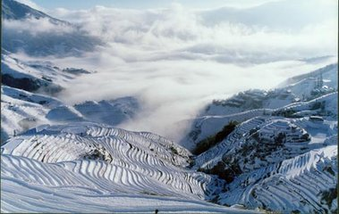
早上7：30左右从桂林发车前往市内各大酒店接客人，前往世界最壮丽的梯田——【龙脊梯田景区】，（车程约120分钟, 游览约120分钟），赏奇绝天下的——龙脊金坑·大寨瑶族梯田观景区游览，中餐可自费品尝龙脊特色美食，前往龙脊梯田景区，可乘坐龙脊景区索道（双程100元/人，费用自理，约20分钟）游览3号观景点（金佛顶），3号观景点（金佛顶景观）山的地势是什么样，梯田顺着山势走，曲曲弯弯细细长长，此乃龙脊金坑·大寨瑶族梯田观景区精华景点之一，天气晴朗也是拍摄日落最佳的观景点。游客乘坐索道穿山越岭、腾云驾雾也是一种特殊的美好享受和难得经历，从空中观览自然美景，以全新的视角鸟瞰锦绣河山，别有一番新意和感受。
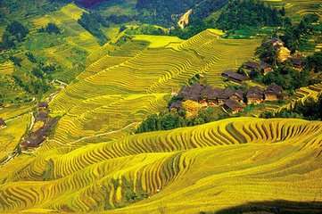
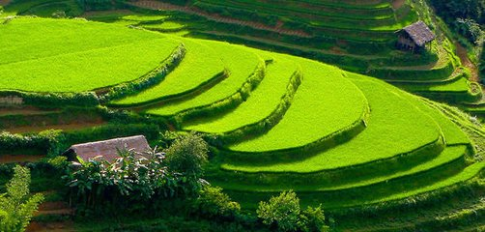

“世界长发第一村”——黄洛瑶寨
【黄洛瑶寨】（游览约60分钟）位于龙脊景区境内，是龙脊十三寨中唯一的瑶族村寨，居住着清一色的红瑶族。自古红瑶妇女有储长发的传统习惯，全村60户人家中，头发长达一米以上的有60名，最长的达1.7米，她们的长发都是盘在头上的。获得“吉尼斯群体长发之最”，号称天下第一长发村。（客人可自费观看瑶族长发表演，约50分钟）
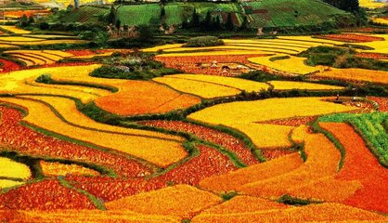
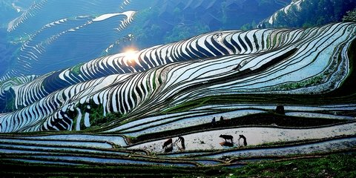

温馨提示：
- 含龙脊梯田换车费，索道费用自理，行程不含餐，加中餐+30元/人，让您可以有机会自由感受龙脊当地少数民族特色美食，费用自理哟！

费用包含
交 通 桂林当地空调旅游车，保证一人一个正座；
景 点 均只含首道景点门票，不含景点第二门票及其他消费 （未注明包含的景区小交通费用自理）；
如遇特殊情况，在不减少景点的前提下，游览顺序可由导游自行调整。
导 游 桂林专职导游提供贴心服务（自由行期间，导游，司机不陪同）；10人以下司兼导，10以上一车一导；
儿 童 1.2m以下儿童只含车位费，其他费用不含；儿童超高产生的门票，费用敬请家长自理！
购 物 本产品为纯玩无强制购物、购物随客意的行程，
保 险 只含旅行社责任险，建议游客自行购买旅游意外险。
此行程为散客拼团，导游有权根据当地实际情况调整行程顺序，方便大家更轻松的游玩，敬请理解配合，谢谢。

费用不含
1、自由活动期间交通费、餐费、等私人费用；
2、行程中未提到的其它费用：如特殊门票、游船（轮）、缆车、景区内电瓶车、动车票等费用；
3、儿童报价以外产生的其他费用需游客自理；
4、购物场所内消费；
5、不含旅游意外保险及航空保险，因旅游者违约、自身过错、自身疾病，导致的人身财产损失而额外支付的费用；
6、因交通延误、取消等意外事件或不可抗力原因导致的额外费用；
7、“旅游费用包含”内容以外的所有费用；

